医学教育网中级主管护师：《答疑周刊》2016年23期
【儿科护理学】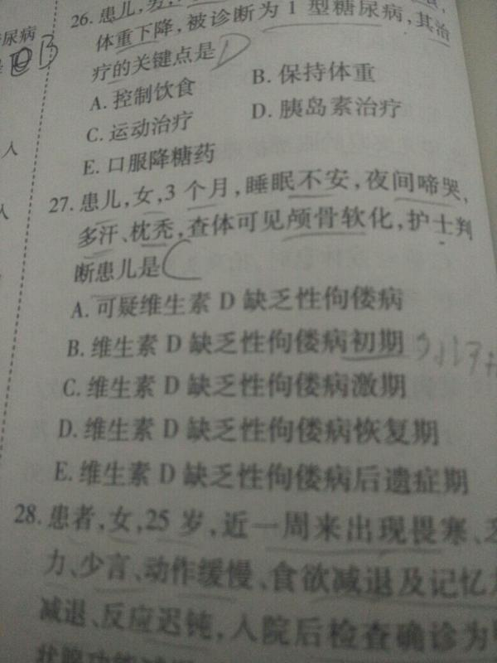
【问题】老师是选哪期？
【解答】选C。
激期
初期患儿若未经适当治疗，可发展为激期。
1.骨骼改变
1）头部：3～6个月患儿可见颅骨软化，重者可出现乒乓球样的感觉；7～8个月患儿可有方颅或鞍形颅；前囟增宽及闭合延迟；出牙延迟、牙釉质缺乏并易患龋齿。
2）胸部：胸廓畸形多见于1岁左右小儿。胸部骨骼出现肋骨串珠，以第7～10肋最明显；膈肌附着处的肋骨受膈肌牵拉而内陷形成郝氏沟；胸骨突出或凹陷。
3）四肢：6个月以上小儿腕、踝部肥厚的骨骺形成钝圆形环状隆起，称佝偻病手镯或脚镯；小儿开始行走后，由于骨质软化，因负重可出现下肢弯曲，形成“0”形腿或“X”形腿。久坐者可见脊柱后凸或侧弯。
祝您学习愉快！
祝您顺利通过考试！
感谢您对网校的支持！
【内科护理学】
【问题】过度换气是什么呢？
【解答】就是呼吸过度，引起呼吸性碱中毒，造成手脚麻木，严重时四肢可以抽搐。
祝您学习愉快！
祝您顺利通过考试！
感谢您对网校的支持！
【问题】急性胰腺炎不会引起胰腺癌？
【解答】胰腺癌不是急性胰腺炎的并发症。
1.局部并发症
(1)胰腺脓肿：指胰腺周围的包裹性积脓，由胰腺组织坏死液化继发感染形成。常于起病2～3周后出现，此时患者高热伴中毒症状，腹痛加重，可扪及上腹部肿块，白细胞计数明显升高。穿刺液为脓性，培养有细菌生长。
(2)胰腺假性囊肿：胰腺周围液体积聚未被吸收，被纤维组织包裹形成假囊肿。多在起病3～4周后形成，体检常可扪及上腹部肿块，大的囊肿可压迫邻近组织产生相应症状。
2.全身并发症
(1)脏器功能衰竭：可以发生一个至多个脏器不同程度的功能衰竭，严重者表现为多脏器功能衰竭(MOF)。主要有：
①循环衰竭，表现为休克。
②心律失常和心力衰竭。
③急性呼吸衰竭或急性呼吸窘迫综合征，表现为发展迅速的呼吸困难、发绀，常规氧疗法不能缓解。
④急性肾衰竭，表现为少尿、进行性血尿素氮和肌酐升高。
⑤消化道出血，表现为呕血、黑粪或血便，粪隐血试验阳性。
⑥弥散性血管内凝血。
⑦胰性脑病，表现为精神意识障碍甚至昏迷。
(2)感染：病情中可继发腹腔、呼吸道、泌尿道等感染。感染扩散可引起败血症。后期因机体抵抗力极低，加上大量使用抗生素，易发生真菌感染。
(3)少数可演变为慢性胰腺炎。
祝您学习愉快！
祝您顺利通过考试！
感谢您对网校的支持！
【外科护理学】
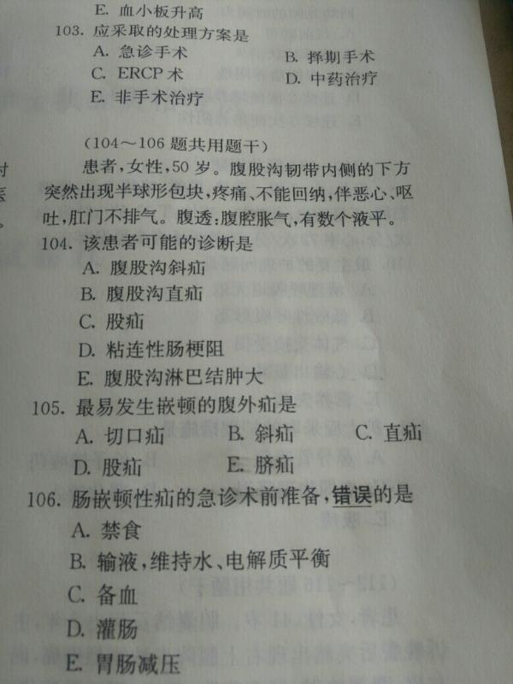
【问题】此三题选什么？
【解答】C、B、D。
1.患者可能的诊断是股疝。考虑为C，因为斜疝多见于儿童和青壮年，椭形或梨形。
2.最易发生嵌顿的腹外疝是斜疝，选择B，斜疝的嵌顿的机会较多。
3.急诊手术：病人的术前护理除一般护理外，应予禁食、静脉输液、胃肠减压、抗感染，纠正水、电解质及酸碱平衡失调，并备皮、配血。其中不包括D。
祝您学习愉快！
祝您顺利通过考试！
感谢您对网校的支持！
【问题】血管的收缩、舒张代表药物各有什么？
【解答】血管的收缩药物：
(1)垂体后叶注射液。具有收缩内脏血管的作用，能够使肝门静脉血流量减少，从而降低肝门静脉压力。对高龄或有冠状动脉供血不足的患者应该慎用。
(2)三甘氨酰基赖氨酸血管加压素具有收缩内脏血管的作用。
(3)生长抑素(SS)是下丘脑、胃窦、胰岛及肠分泌的一种多肽，对内脏血管尤其是肠系膜动脉有较强收缩作用，可以减少门静脉血流，达到降低门静脉压的效果。
(4)B受体阻滞剂。长期服用能降低门静脉压，应用最多者为普萘洛尔（心得安）。有哮喘、心力衰竭的患者禁用。
血管的舒张药物：
①肼苯哒嗪。
直接松弛小动脉平滑肌，降低外周阻力而降血压。可引起反射性心率增快，心输出量增加。久用可致肾素分泌增加，醛固酮增加，水钠潴留而降低效用。其特点为舒张压下降较明显，并能增加肾血流量，多用于肾型高血压及舒张压较高的病人。用药途径为口服。不良反应有头痛、眩晕、呕吐、心悸等。长期大剂量使用本药，可引起类风湿性关节炎和红斑狼疮样反应。对冠心病及心功能不全者慎用。
②硝普钠。
直接松弛小动脉及小静脉平滑肌，降血压，减轻前、后负荷，因而心肌负荷减轻，氧需要量降低，对肺动脉压力亦能明显降低。作用强而迅速，给药后5分钟见效，停药后作用能维持2～15分钟。用于高血压急症，包括高血压危象、高血压脑病和恶性高血压以及心力衰竭。一般为静脉滴注给药。用药期间，应严密监测血压、心率，以便随时调节给药剂量。停药时应逐渐减量，并增加口服血管扩张药，以免出现症状反跳。长期或大剂量使用可出现险峻的低血压症。本品溶液需临用前配制，12小时内用完。由于见光易变质，滴注瓶应用黑纸遮住。在用药过程中可出现恶心、呕吐、精神不安、肌肉痉挛、头痛、厌食、皮疹、出汗、发热等。长期应用由于硫氰化物贮蓄可导致甲状腺功能减退。
③长压定。
直接作用于血管壁，扩张小动脉，降低外周阻力，降血压，对容量血管没有影响，故能提高静脉回流。对心肌血流可显著增加。作用原理与肼苯哒嗪相似，其降压作用比肼苯哒嗪强。可用于顽固性高血压及肾性高血压。与心得安合用有协同作用。用药途径为口服。不良反应常见水钠潴留、心动过速，常伴以S-T段降低，T波平坦或倒置。少数患者出现皮疹、血小板减少症。久用可致多毛。
④吲哒胺（寿比山）。
主要抑制血管平滑肌钙离子内流，降低血管张力，外周血管阻力下降。与一般钙拮抗剂不同，它不减慢心率，不抑制心肌收缩力。有利尿作用。本品口服，不良反应很轻，个别有眩晕、头痛、恶心、失眠等。
⑤烟酸。
有较强的周围血管扩张作用，口服数分钟即见效，可维持数分钟至1小时。用于血管性偏头痛、头痛、脑动脉血栓形成、肺栓塞、梅尼埃尔氏病、冻伤、中心性视网膜脉络膜炎等。用法为口服。大剂量可降血脂。不良反应为：皮肤潮红、热感、瘙痒、恶心、呕吐、心悸等。溃疡病、肝疾患、痛风、糖尿病等禁用。
⑥地巴唑。
对血管平滑肌有直接松弛作用，使血压下降，用于轻度高血压、脑血管痉挛等。用药途径为口服或静注。
⑦罂粟碱。
对血管、支气管、胃肠道、胆管等平滑肌都有松弛作用，使冠状动脉扩张，外周阻力及脑血管阻力降低，用于脑血栓形成、肺栓塞、肢端动脉痉挛症及动脉栓塞性疼痛等。用药途径为口服、肌注或静注。静注过量或速度过快可导致房室传导阻滞、心室颤动，甚至死亡。应稀释后缓慢推入。
⑧桂益嗪（脑益嗪）。
对血管平滑肌有直接扩张作用，改善脑循环及冠脉循环，用于脑血栓形成、脑栓塞、脑动脉硬化、脑出血及蛛网膜下腔出血恢复期、脑外伤后遗症、内耳眩晕症、冠状动脉硬化等。用药途径为口服或静注。不良反应为嗜睡、皮疹、胃肠道反应等。
⑨氟苯桂嗪。
对血管有直接扩张作用。其作用及用途与桂益嗪相似，此外它对注意力减退、记忆力障碍、眩晕、平衡功能障碍有一定疗效。一般为晚间顿服。
⑩抗眩啶（培他啶）。
一种组胺类药物，具有扩张毛细血管的作用，能增加脑血流量及内耳血流量，消除内耳性眩晕、耳鸣及耳闭感。亦用于脑动脉硬化、缺血性脑血管病、头部外伤等。用法：口服或肌注。不良反应为口干、胃部不适、心悸、皮肤瘙痒等。消化性溃疡、支气管哮喘及嗜铬细胞瘤患者慎用。
祝您学习愉快！
祝您顺利通过考试！
感谢您对网校的支持！

